Сельское поселение Семизерье
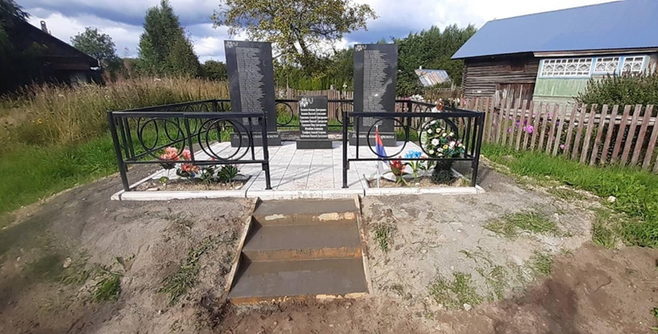
Благоустройство территории вокруг мемориальных плит землякам, павшим в годы ВОВ в д. Нижние

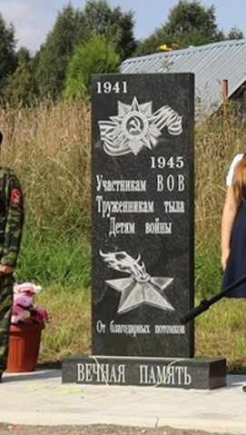
Плита памяти «Землякам - Участникам ВОВ
в д. Смердяч»

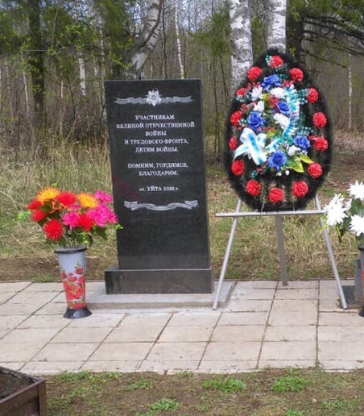
Плита памяти жителям станции Уйта, воевавшим на фронте и трудящимся в тылу

